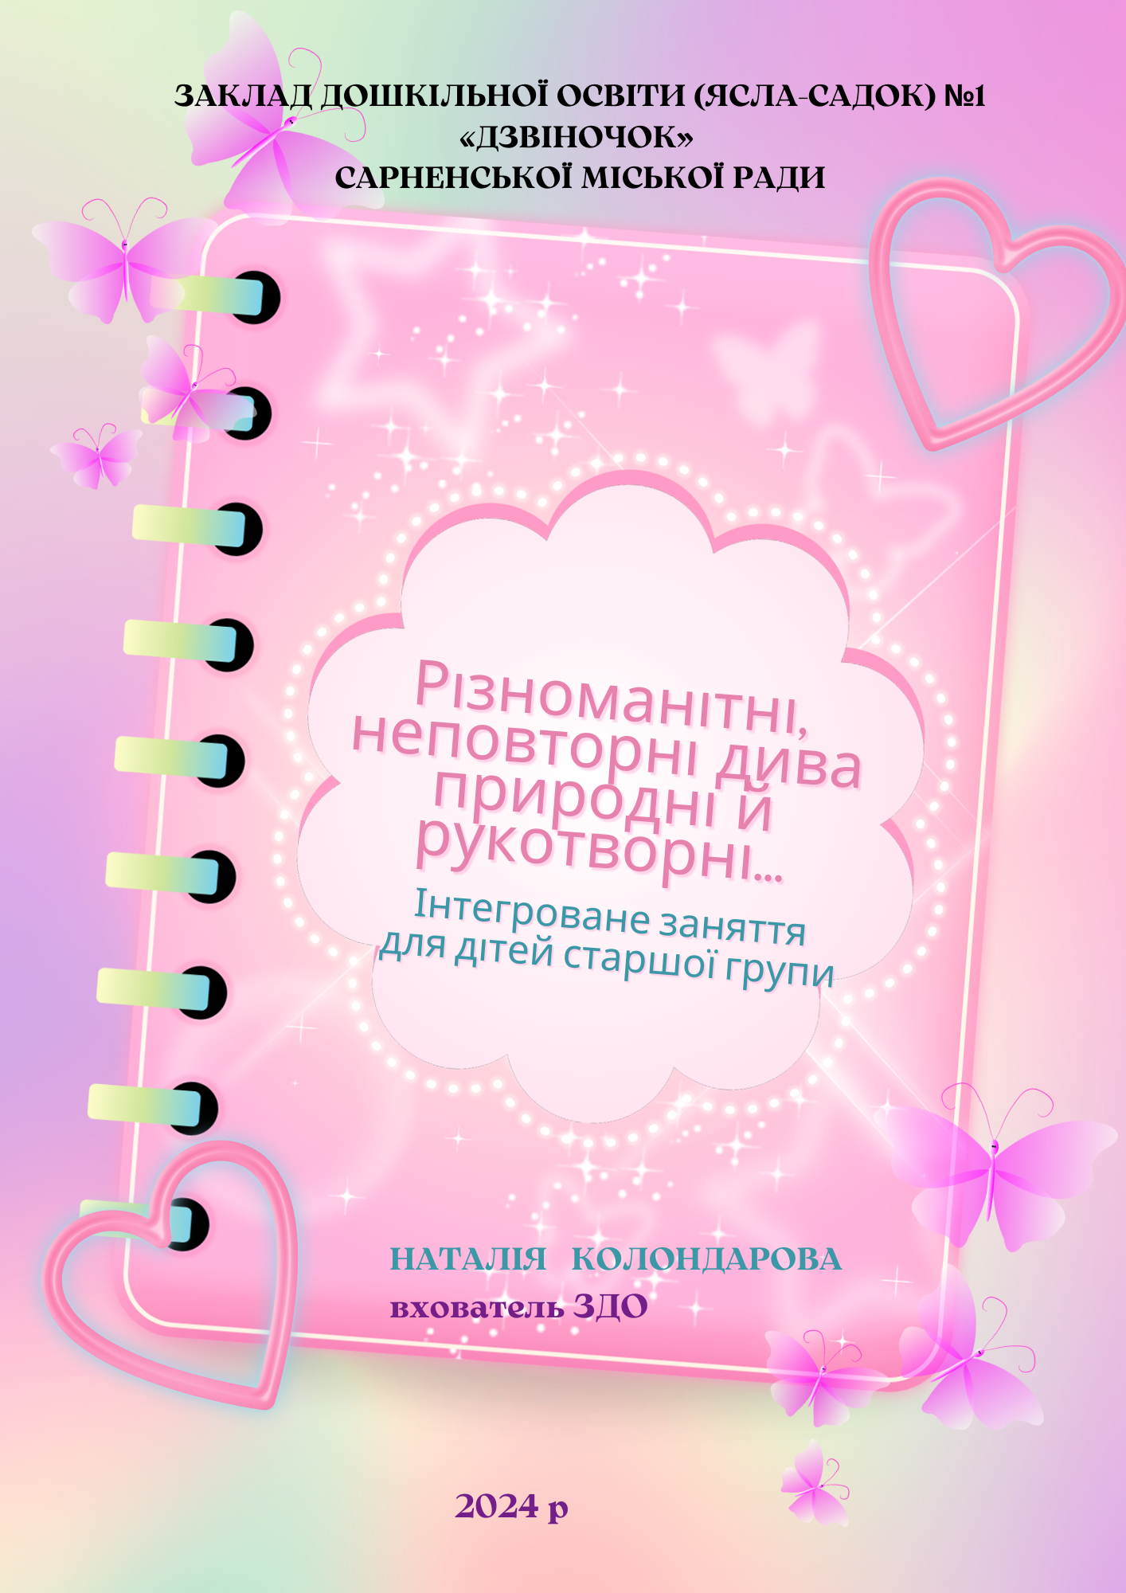

**Мета.** Обговорити з дітьми зміст понять "диво", "природні дива", "рукотворні дива". Розширювати уявлення про розмаїття речей і явищ, які можуть здивувати, вразити. Учити помічати як природні дива, так і ті, що створені людиною. Дати уявлення про те, що наслідуючи деякі природні явища, лю­дина робить власні відкриття і винаходи, які мож­на назвати дивами. Формувати інтерес, бажання експериментувати зі звичними речами, побуто­вими предметами та радіти власним відкриттям. Продовжувати розвивати вміння обмінюватися думками, висловлювати припущення та перевіряти їх шляхом дослідження. Розвивати основи інженер­ного мислення (чи можна з простих підручних ре­чей створити щось дивовижне і як саме). Продовжувати вчити дітей малювати технікою бриколаж.

**Матеріал.** *Демонстраційний; телевізор*;

*Роздатковий:* за кількістю дітей — цеглинки з половинками зображень руко­творних та природних див; паперові квіти, посуди­ни з кольоровою водою; коректурні таблиці "Дива навколо нас"; картки до гри "Диво-перетворення"; матеріал для виготовлення іграшки.

**Попередня робота.** Читання та обговорен­ня віршів Н. Красоткіної "Диво", "Найбільше диво' "Вірю в диво". Виготовлення квітів із двосторонньо­го паперу.

**Хід заняття**

**Вправа на залучення**

**“Настрій у долоньках"**

**Вихователька.** Доброго дня, діти! Сьогодні я приготувала для вас сюрприз*. (Складає долоні човником, розкриває їх, показує дітям, що вони порожні.*) Ви скажете, що в моїх долонях нічого немає, але це не так. Я принесла вам приємні емоції та гарний настрій. Ви теж можете наповнити свої долоньки позитивними емоціями. Складіть їх човником і тихенько, щоб ніхто не чув, нашіптуйте в них приємні слова. (*Діти виконують.)* А тепер розкрийте долоньки, легенько дмухніть на них і подаруйте всім часточку свого настрою — нехай він розлетиться по кімнаті безліччю чарівних порошинок. (*Діти виконують*.) Це просто диво! Мені від порошинок вашого настрою стало тепло і гарно на душі.

*Діти сідають на килимок*

**Полілог “Диво"**

**Запитання до дітей**

♦ Що таке диво? Що люди зазвичай називають дивом?

♦ Що останнім часом вас дивувало, вражало, захоплювало?

♦ Як гадаєте, дива виникають самі чи їх хтось створює?

♦ Де ви зустрічалися з дивами?

♦ Хто може творити дива?

*Педагогиня вислуховує припущення дітей.*

**Вихователька.** Творити дива можуть не тільки чарівники. Дива бувають різні — і природні, й створені людьми. Упевнена, ви вмієте їх розрізняти. Зображення різних див заховалися і в наших лего-цеглинках.

**Ігрова вправа “Склади диво"**

**Вихователька.** Пропоную вам об'єднатися в пари.

*Для кожної пари дітей в окремих місцях розкладені дві цеглинки конструктора з половинками зображення якогось дива, природного (вулкан, веселка тощо) чи рукотворного (вишивка, дитячий садок, вироби з глини тощо).*

*Діти удвох складають цеглинки, щоб вийшла цілісна картинка. Називають зображене диво, визначають, природа чи людина його створила.*

*Педагогиня спілкується з кожною парою, залучає дітей до коментарів: де і за яких обставин вони бачили зображене на картинці диво.*

**Вихователька.** Ми з вами з'ясували, що бувають дива природні та рукотворні.

***Відео*** *Педагогиня показує велику паперову кульбабу. На моніторі ТУ з'являється фрагмент відео, де пушинки кульбабки розлітаються від вітру.*

**Запитання до дітей**

*♦* Як ви гадаєте, як ця рослина пов'язана з нашою бесідою про дива? (Припущення дітей.)

♦ Подивіться на екран і згадайте, що відбувається з кульбабкою, коли на неї дмухають. (Навколо розлітаються пушинки-насінинки.)

♦ На що схожі насінинки кульбаби? Які людські винаходи вони вам нагадують? (Парасольку, парашут.)

♦ Скажіть, а кульбабка — це диво? Яке, природне чи рукотворне? (Природне.)

♦ А парашут яке диво, природне чи рукотворне? (Рукотворне.)

Отже, винахідники, які створили рукотворне диво — парашут, підгледіли ідею... де? Правильно, у природі. Дуже цікаво, еге ж?

*Діти сідають за столи*

**“Диво-перетворення"**

**Вихователька.** Нерідко диво стається, коли якась річ, явище чи створіння перетворюється на щось інше. Саме такі дивовижні перетворення сталися з об'єктами ось на цих картках.

Уважно розгляньте їх і з'єднайте лініями малюнки, які відображають ці перетворення.

*Діти разом із педагогинею розглядають індивідуальні картки, розмірковують, що на що перетворюється: гусінь на метелика, яйце на курча, насінина соняшника — на квітку, палітра фарб — на малюнок, краплинки води — на кубики льоду тощо, з'єднують відповідні пари зображень лініями. Вихователька спілкується з дітьми, запитує, які з цих див є природними, а які створені людьми.*

**Вихователька.** Як гадаєте, чи ми з вами зможемо теж створити диво самотужки? *(Припущення дітей.)* Я впевнена, що це нам до снаги. Наприклад, найпростіше диво, яке ми можемо створити, — це "рухи нашого настрою".

**Імпровізаційна вправа “Танець листочків"**

*Педагогиня пропонує дітям під супровід композиції "Весна" із циклу "Пори року" (муз. А. Ві- вальді) виразити свій настрій танцювальними рухами.*

**Вихователька.** Молодці! Ось бачите, ви навіть не помітили, як створили чудові рухи! Тепер я пропоную вам іще трохи почарувати і створити із цих рухів диво-танок. Чудовий танок, справжнє диво! А чи бачили ви, як на воді танцює й розквітає паперова квітка? *(Відповіді дітей.)* Хотіли би побачити це диво на власні очі?

**Дослід “Квіткове диво"**

*Напередодні педагогиня і діти разом виготовили квіти-латаття з двостороннього кольорового паперу, загинаючи їхні пелюстки до центру.*

**Вихователька.** Бачите на столику різноколірні паперові квіти? Візьміть кожен по квіточці, такого кольору який вам найбільше сподобався та за кольорами квітів об'єднайтеся в групи. Кожна група нехай знайде посудину з водою такого самого кольору, як ваші квіти. Усі знайшли? Готові творити дива?

**Вихователька**Обережно покладіть свої паперові квіти на воду*.* Давайте трішки почекаємо,і подивимось, що ж станеться з квітами…*Через певний час вони починають "розпускатися". Час, через який розкриється квітка, залежить від щільності паперу.* **Вихователька:**Квіти починають "розпускатися" тому, що папір насичується водою, він стає важчим і розпрямляється під власною вагою*. (Вихователька пояснює дітям спостережуване явище)*

**Художньо-продуктивна діяльність**

**“Маленькі художники”**

**Вихователька.** Справді, у природі можна побачити дуже багато різних див, про які ми з вами ще поговоримо. Але й людям під силу творити дива. Ви вже переконалися, що навіть найпростіші речі можуть стати справжнім дивом в умілих руках. То що ж потрібно для того, щоб стати "чарівниками" і творити дива? *(Відповіді дітей.)* Так, для цього потрібні знання, вправні руки та безмежна фантазія. Подивіться на столи. Що ви бачите?

*Усі підходять до столів, де лежать різні предмети (* *опале листя, гілочки, різне насіння, маленькі пластикові або дерев’яні іграшки), які можна використати у малюванні*

Як гадаєте, чи зможемо ми із цих звичних речей створити щось дивовижне? *(Відповіді дітей.)*

Авжеж, зможемо! А знаєте чому? Бо ми з вами отримали сьогодні дуже багато знань, усі маємо вмілі ручки і нестримну фантазію. Як гадаєте, наше диво буде яким, природним чи рукотворним? (Рукотворним.) Наше сьогоднішнє диво — картина яку ми створимо із звичайних предметів Отже, до роботи, мої маленькі чарівники!

*Закінчивши малювати , діти розповідають що вони використали, і що намалювали .*

**Підсумкова бесіда**

**Вихователька.** Сьогодні ми з вами чимало дізналися про дива, навіть творили їх самі. Спробуємо пригадати наше заняття.

**Запитання до дітей**

♦ Якими бувають дива?

♦ Які природні дива вражають вас найбільше?

♦ Які дива люди створили, "запозичивши" ідеї для них у природи?

♦ Чи відчули ви себе чарівниками?

♦ Які дива з тих, що ми сьогодні з вами творили власноруч, вам сподобалися найбільше?

♦ Що було робити важко?

**Вихователька.** Дива всюди навколо нас — і природні, й рукотворні. Як чудово, що у світі так багато див і в нас є можливість дивуватися їм, милуватися ними і творити їх власноруч!